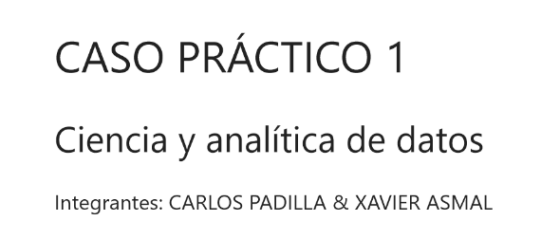

Link Github: <https://github.com/cpadilla83/CASO1.git>

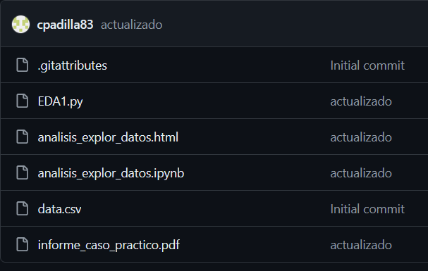

EDA1.py: archive realizado en spyder

Análisis_explor_datos.ipynb: archivo de colab

Informe_caso_practico.pdf: archivo de informe solicitado.

